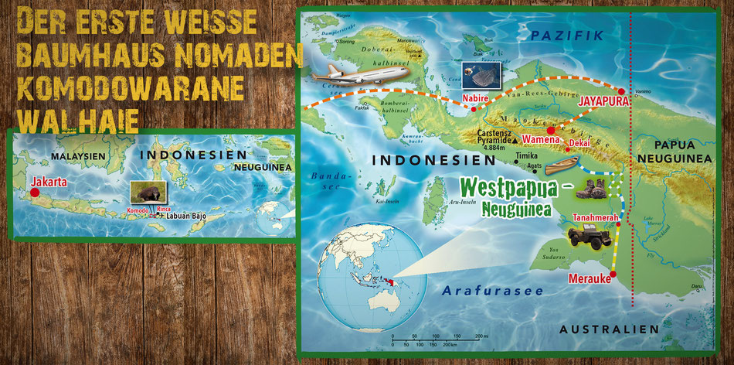

Abenteuerbericht
„Wenn ich es nicht selbst gesehen hätte, würde ich nicht glauben, dass Menschen heute noch so leben wie in der Steinzeit", sagt der Gosauer Helmut Pichler. Insgesamt drei Monate lang war er in entlegenen Regionen Neuguineas unterwegs. In seinem neuen Bild & FilmAbenteuer erzählt er – begleitet durch beeindruckende Fotos und Filmszenen – von Naturvölkern, ihrem Überleben im Dschungel und urzeitlichen Tieren.
Der erste Weiße
Helmut Pichler bereiste schon mehr als 150 Länder. Seine Erlebnisse auf der „Expedition Neuguinea“ zählen für ihn zu den extremsten persönlichen Erfahrungen: „Im Jänner 2017 war ich mit einheimischen Begleitern vorerst tagelang auf einem Fluss in Süden Neuguineas unterwegs. Im Landesinneren bahnten wir uns mit Macheten den Weg durch den Dschungel. Dort trafen wir in sechs kleinen Siedlungen auf Menschen, die nie zuvor einen Weißen gesehen hatten. Sie waren anfangs sehr misstrauisch, nur spärlich bekleidet und mit Pfeil und Bogen bewaffnet. Diese Ureinwohner kennen weder Besteck noch Kochtopf oder Teller. Sie ernähren sich ausschließlich von dem, was die Natur hergibt – roh oder am offenen Feuer zubereitet.“
Baumhaus-Nomaden
Neben namenlosen Stämmen begegnete der Gosauer auch bekannten traditionellen Gruppierungen wie den Korowai. Die letzten Baumhaus-Nomaden Neuguineas leben bis zu 40 Meter hoch in in den Bäumen – ohne Bett, Kleidung oder elektrischen Strom. Auf dem Weg in die Berge Neuguineas besuchte Helmut Pichler das größte Fest der Insel: das Hochland-Festival in Wamena. Tausende Menschen aus dem gesamten Hochland treffen sich hier, tragen Wettkämpfe aus und präsentieren singend und tanzend ihre Stammeskulturen.
Komodowarane und Walhaie
Auch zwei urzeitliche Tiere zogen den Gosauer im Rahmen seiner „Expedition Neuguinea“ in ihren Bann. Auf der Anreise machte er einen Abstecher zu Komodowarenen in Indonesien. Die größten Echsen der Welt werden bis zu drei Meter lang. Mit ihrem Gift bringen sie große Beutetiere wie Büffel oder Wildschweine zur Strecke. Derzeit gibt es nur noch rund 4.000 Komodowarane. Damit gehören sie ebenso zu den stark gefährdeten Tierarten wie die Walhaie. Diese sind mit bis zu 13 Metern Länge die größten Haie und zugleich größten Fische der Gegenwart. Helmut Pichler schwamm mit ihnen „Auge in Auge“ vor der Küste Neuguineas.

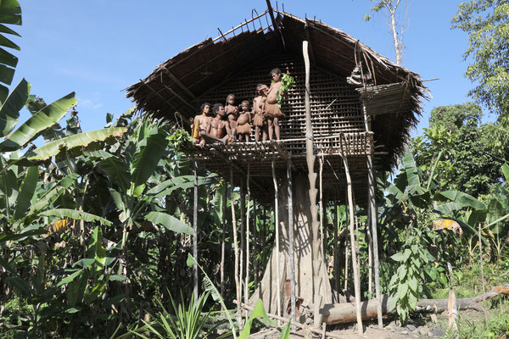
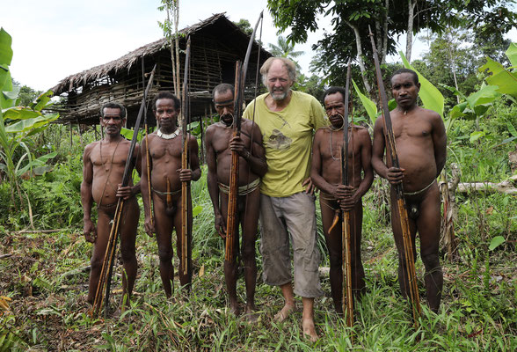
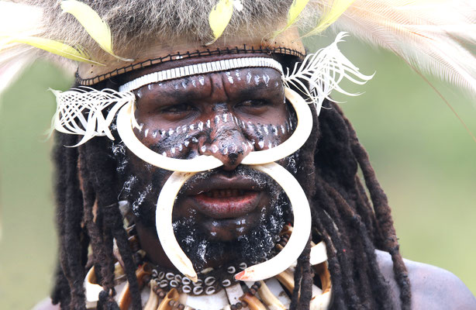
Mittwoch
11.4.2018
19.30 Uhr

Helmut
Pichler

Aula
Volksschule
Finkenberg

